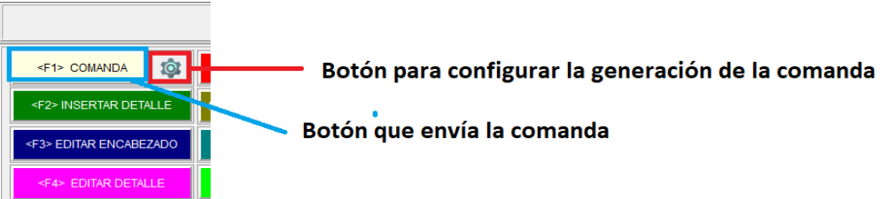
Pasos
- Configurar la generación de la comada
Se hace una vez , o cuando se amerite algun cambio en su generación)
- Enviar la comada

Pantalla de configuración de la generación de la comanda
Tipo de envío
Esta opción define si el envio de la impresión va realizar el envio de la comanda, cuando es local el programa muestra una previsualiacion de la comanda, cuando es remota se envia al equipo que la va recibir y la envia directamente a la impresora

Tipo de comanda
Esta opción depende de la configuración del tipo de envío, si es local muestra el tipo de formato en pantalla, en caso de ser remoto las envia imprimir directamente
El tipo de comanda detallada, se encarga de realizar impresion por cada item que hace referencia
El tipo de comanda resumida, se encarga de realizar una sola impresion de todos items que hace referencia en el documento
El tipo de comanda ambas , se encarga de generar la comanda detalla y resumida, si es local solo visualiza la resumida, si es remota envia la impresion resumida primero y luego la detallada al equipo que administra la impresion remota.

Tipo de Impresión
Esta opcion se encarga de definir si se envia todos los registro que hace referencia a la comada, solo aquellos items que aun no han sido impreso

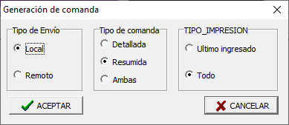
Nota: la configuración es por cada usuario que use el modulo de la captura de documento

